Текстовая часть

Содержание:
1. Исходные данные для расчета теплоэнергетических параметров объекта……….. | 2
1.1. Общая характеристика здания…………………………………………………. | 2
1.2. Климатические показатели…………………………………………………….. | 2
1.3. Описание ограждающих конструкций здания………………………………… | 4
2. Расчеты теплотехнических показателей……………………………………………. | 5
2.1. Стена ТИП 1……………………………………………………………………... | 5
2.2. Стена ТИП 2……………………………………………………………………... | 10
2.3. Чердачное перекрытие………………………………………………………….. | 14
2.4. Покрытие совмещенное………………………………………………………… | 15
2.5. Перекрытие над техподпольем………………………………………………… | 16
2.6. Светопрозрачные конструкции………………………………………………… | 17
2.7. Входные двери…………………………………………………………………... | 17
3. Расчет удельного расхода тепловой энергии на отопление здания………………. | 17
3.1. Удельная теплозащитная характеристика здания…………………………….. | 17
3.2. Удельная вентиляционная характеристика здания…………………………... | 18
3.3. Удельная характеристика бытовых тепловыделений здания………………... | 19
3.4. Удельная характеристика теплопоступлений в здание от солнечной радиации…………………………………………………………………………. | 19
3.5. Расчетная удельная характеристика расхода тепловой энергии на отопление и вентиляцию здания за отопительный период………………………………... | 19
3.6. Расход тепловой энергии на отопление и вентиляцию здания за отопительный период…………………………………………………………… | 20
3.7. Общие теплопотери здания за отопительный период………………………… | 20
3.8. Удельный расход тепловой энергии на отопление и вентиляцию здания за отопительный период…………………………………………………………… | 20
4. Заключение…………………………………………………………………………… | 20
5. Библиографический список………………………………………………………… | 21
Приложение 1. Энергетический паспорт……………………………………………... | 22

ы 1. Исходные данные для расчета теплоэнергетических параметров объекта

1.1. Общая характеристика здания
Объект представляет собой отдельно стоящую девятнадцатиэтажную секцию жилого дома. Здание имеет техническое подполье (отм. -2.700) и теплый чердак на (отм. +59.850). Высота этажей – 3,15 м.
Площади наружных ограждающих конструкций, отапливаемый объем здания, площадь квартир, жилая площадь, необходимые для расчёта энергетического паспорта, теплотехнические характеристики ограждающих конструкций здания определялись согласно проекту в соответствии с [1].
Отапливаемый объем: V_{от} = 34136,5 м³;
Сумма площадей этажей здания: А_{от} = 10882,44 м²;
Площадь жилых помещений: A_{ж} = 4201,91 м²;
Расчетное количество жителей: m_{ж} = 270 чел.;
Высота здания от пола 1-го этажа до обреза вытяжной шахты: 63,85 м.
Общая площадь наружных ограждающих конструкций: A_{н}^{сум} = 7566,8м²,
из них фасадов здания: А_{фас} = 6421,28 м²;
в том числе:
площадь стен жилой части здания: 4669,98 м²;
площадь ЛЛУ: 244,89 м²;
площадь чердачного перекрытия: 554,23 м²;
площадь совмещенного покрытия: 18,53 м²;
площадь перекрытия над техподпольем: 572,76 м²;
Общая площадь остекления A_{ок} = 1353,76 м², из них окон и балконных дверей жилой части A_{ок.1} = 1328,45 м², окон лестничной клетки A_{ок.2} = 25,31 м².
Площадь надземного остекления по сторонам света сведена в табл. 1:
Таблица 1
Наименование | Площадь остекления, м², ориентированных по сторонам света
 | С | В | Ю | З
Окна и балконные двери жилой части | 349,51 | 266,31 | 319,86 | 392,77
Окна ЛЛУ | - | 25,31 | - | -
Всего | 349,51 | 291,62 | 319,86 | 392,77

Площадь входных дверей: А_{дв1} = 11,39 м²;
Площадь дверей на переходных площадках ЛК: А_{дв2} = 141,26 м².

1.2. Климатические показатели
Район строительства – г. Красноярск;
Расчетная температура наружного воздуха t_{н} = -37 ^{о}С [2];
Расчетная температура внутреннего воздуха жил. части t_{в.жил} = 21 ^{о}С [3];
Расчетная температура внутреннего воздуха лестничной клетки t_{в.ЛЛУ} = 5 ^{о}С [1];
Расчетная температура внутреннего воздуха теплого чердака t_{в.черд} = 18 ^{о}С [проект];
Расчетная температура внутреннего воздуха техн. подполья t_{в.под} = 2 ^{о}С [проект];
Продолжительность отопительного периода z_{от} = 233 сут. [2];
Средняя суточная температура отопительного периода t_{от} = -6,7 ^{о}С [2];
Расчетная относительная влажность внутреннего воздуха φ_{в} = 55 % [1].

Градусо-сутки отопительного периода (ГСОП) для ограждающих конструкций жилых квартир:
D_{d} = (t_{в.жил} – t_{от})·z_{от} = (21 + 6,7)·233 = 6454,1 ^{о}С·сут.

В пространстве лестничного узла температура внутреннего воздуха отличается от температуры жилых помещений. Коэффициент, учитывающий отличие внутренней температуры лестничного узла от температуры жилых помещений, составляет:
n_{ЛЛУ} = (5 – (-6,7)) / (21 – (-6,7)) = 0,422.

В пространстве технического теплого чердака температура внутреннего воздуха отличается от температуры жилых помещений. Коэффициент, учитывающий отличие внутренней температуры теплого чердака от температуры жилых помещений, составляет:
n_{черд} = (21 – 18) / (21 – (-6,7)) = 0,108.

Помещения технического подполья не отапливаются, поэтому они не входят в отапливаемый объем здания. В подполье расположен ИТП и разводка труб отопления и водоснабжения. Коэффициент, учитывающий отличие внутренней температуры технического подполья от температуры наружного воздуха, составляет:
n_{под} = (21 – 2) / (21 – (-6,7)) = 0,686.

Определим базовые значения требуемого сопротивления теплопередаче наружных ограждающих конструкций по табл. 3 [1]:

- наружные стены
R^{тр}_{ст.1} = aD_{d} + b = 0,00035·6454,1 + 1,4 = 3,66 м²·^{о}С/Вт;

- окна и балконные двери
R^{тр}_{ок.1} = aD_{d} + b = 0,00005·6454,1 + 0,3 = 0,62 м²·^{о}С/Вт;

- входные двери
R^{тр}_{дв.1} = 0,6·(t_{в} – t_{н})/(Δt^{н} α_{в}) = 0,6·(21 + 37)/(4,0·8,7) = 1,0 м²·^{о}С/Вт;

- перекрытия чердачные (теплый чердак)
R^{тр}_{кр.1} = aD_{d} + b = 0,00045·6454,1 + 1,9 = 4,80 м²·^{о}С/Вт;

- покрытия совмещенные (лестничная клетка)
R^{тр}_{кр.2} = aD_{d} + b = 0,0005·6454,1 + 2,2 = 5,43 м²·^{о}С/Вт;

- перекрытие над техническим подпольем:
R^{тр}_{цок.1} = aD_{d} + b = 0,00045·6454,1 + 1,9 = 4,80 м²·^{о}С/Вт.
Нормируемые температурные перепады Δt^{н} между температурой внутреннего воздуха и температурой внутренней поверхности наружных ограждающих конструкций:
стен жилой части дома – 4 ^{о}С [1];
перекрытий чердачных – 3 ^{о}С [1];
покрытий совмещенных – 3 ^{о}С [1];
перекрытия над техническим подпольем – 2,0 ^{о}С [1].

1.3. Описание ограждающих конструкций здания

Наружные стены:
а) тип 1 – многослойная конструкция: внутренний слой – оштукатуренная цементно-песчаным раствором толщиной 20 мм кладка из кирпича силикатного одинарного рядового СОР -150/15, ГОСТ 379-95 на цементно-песчаном растворе М100 толщиной 250 мм, эффективный утеплитель – плиты пенополистирольные ПСБ-С-25 ГОСТ 15588-86 толщиной 120 мм, кладка из кирпича керамического пустотного КР-л-пу 1НФ/100/2,0/50 ГОСТ 530-2012 на цементно-песчаном растворе толщиной 250 мм;
б) тип 2 – многослойная конструкция: внутренний слой – оштукатуренный цементно-песчаным раствором толщиной 20 мм монолитный железобетон толщиной 200 мм, эффективный утеплитель – плиты пенополистирольные ПСБ-С-25 ГОСТ 15588-86 толщиной 120 мм, кладка из кирпича керамического пустотного КР-л-пу 1НФ/100/2,0/50 ГОСТ 530-2012 на цементно-песчаном растворе толщиной 250 мм.

Перекрытие чердачное: монолитные железобетонные плиты толщиной 200 мм; по плитам перекрытия выполняется выравнивающая стяжка толщиной 10 мм, утеплитель из пенополистирольных плит ПСБ-С-35 ГОСТ 15588-86 толщиной 50 мм, и армированная стяжка из цементно-песчаного раствора толщиной 40 мм.

Покрытие совмещенное: монолитные железобетонные плиты толщиной 200 мм; по плитам покрытия выполняется пароизоляция, утеплитель из пенополистирольных плит ПСБ-С-35 ГОСТ 15588-86 толщиной 180 мм, по утеплителю выполнена разуклонка из керамзитового гравия толщиной 30…170 мм, армированная стяжка из цементно-песчаного раствора М150 толщиной 40 мм и наплавляемая рулонная кровля в два слоя.

Перекрытие над техническим подпольем: несущий элемент – монолитная железобетонная плита толщиной 200 мм; по плитам перекрытия выполняется утепление из плит пенополистирольных ПСБ-С-50 ГОСТ 15588-86 толщиной 30 мм, по утеплителю выполнена пароизоляция и стяжка из цементно-песчаного раствора М150 с устройством обогреваемых полов ТЕПЛОЛЮКС толщиной 65 мм, покрытие пола.

Светопрозрачные конструкции: блоки оконные и балконных дверей по ГОСТ из пятикамерного поливинилхлоридного профиля с заполнением двухкамерным стеклопакетом с мягким селективным покрытием, стекла толщиной 4 мм, межстекольное пространство 12 мм.

2. Расчеты теплотехнических показателей

Условие эксплуатации наружных ограждающих конструкций «А» [1].
Найдем сопротивления теплопередаче всех конструкций, ограничивающих отапливаемый объем здания.

2.1. Стена ТИП 1
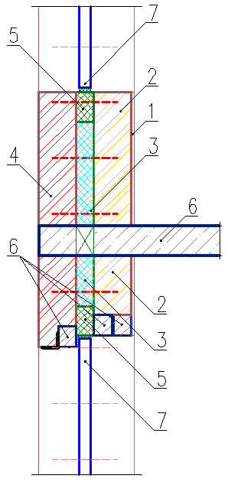
Данная конструкция ограничивает отапливаемый объем жилой части здания, и представляет собой многослойную конструкция: внутренний слой – оштукатуренная цементно-песчаным раствором толщиной 20 мм кладка из кирпича силикатного одинарного рядового СОР -150/15, ГОСТ 379-95 на цементно-песчаном растворе М100 толщиной 250 мм, эффективный утеплитель – плиты пенополистирольные ПСБ-С-25 ГОСТ 15588-86 толщиной 120 мм, кладка из кирпича керамического пустотного КР-л-пу 1НФ/100/2,0/50 ГОСТ 530-2012 на цементно-песчаном растворе толщиной 250 мм.
Стеновое ограждение опирается поэтажно на перфорированное монолитное перекрытие толщиной 200 мм. Схема стенового ограждения представлены на рис. 2.1.1.
Характеристики материалов конструкции стенового ограждения ТИП 1 сведены в табл. 2.1.1.
Таблица 2.1.1
Материал | Плотность ρ, кг/м³ | Коэффициент теплопроводности λ_{А}, Вт/(м^{.о}С)
1. Штукатурка из цементно-песчаного раствора М150 | 1800 | 0,76
2. Кладка из силикатного одинарного рядового СОР-150/15, ГОСТ 379-95 на цементно-песчаном растворе М100 | 1800 | 0,76
3. Плиты пенополистирольные ПСБ-С-25 ГОСТ 15588-86 | 25 | 0,038
4. Кладка из кирпича керамического пустотного КР-л-пу 1НФ/100/2,0/50 ГОСТ 530-2012 на цементно-песчаном растворе М100 | 1600 | 0,58
5. Противопожарная рассечка – плиты ТЕХНОФАС ТУ 5762-010-74182181-2012 | 140 | 0,040
6. Железобетон | 2500 | 1,92
7. Светопрозрачное ограждение R = 0,66 м²·^{о}С/Вт | - | 0,163

Элементы, составляющие ограждающую конструкцию

а) стеновое ограждение, состоящая из четырех слоев: штукатурка (20 мм), кирпич силикатный (250 мм), пенополистирол (120 мм), кирпич керамический пустотный (250мм) – плоский элемент (рис. 2.1.2.а);

б) верхний оконный откос – линейный элемент 1 (рис. 2.1.2.б);

в) нижний оконный откос – линейный элемент 2 (рис. 2.1.2.в);

г) боковой оконный откос – линейный элемент 3 (рис. 2.1.2.г);

д) перфорированная плита перекрытия – линейный элемент 4 (рис. 2.1.2.д);

е) связь диаметром 5 мм в стеновом ограждении – точечный элемент (рис. 2.1.2.е).

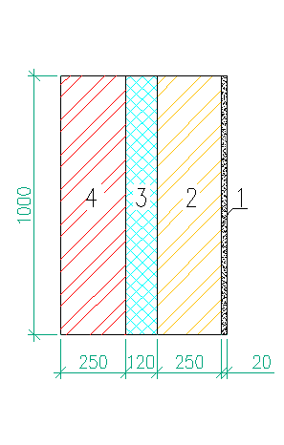 | 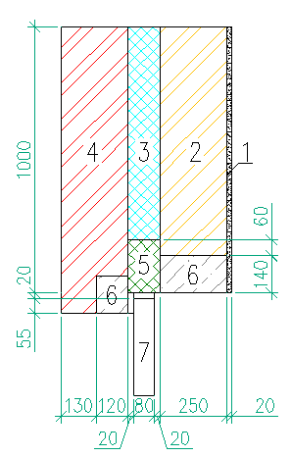
а | б
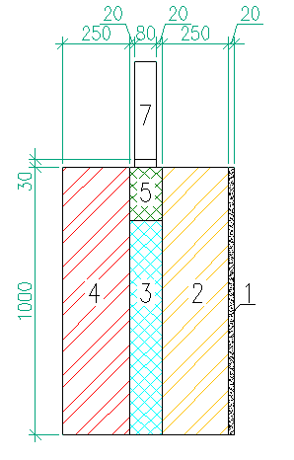 | 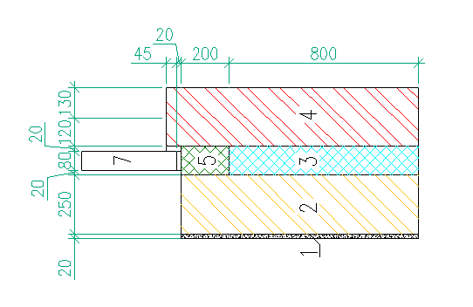
в | г
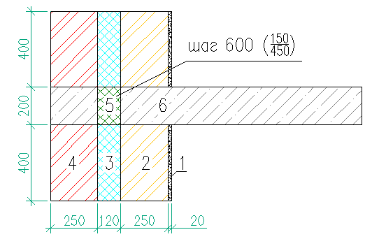 | 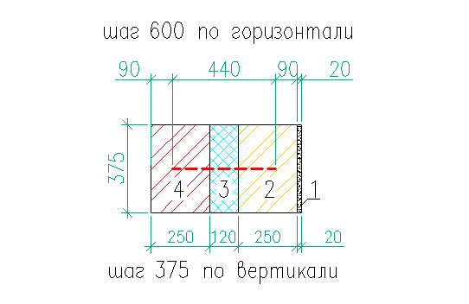
д | е

Рис. 2.1.2. Элементы, составляющие ограждающую конструкцию (стена ТИП 1)

Геометрические характеристики проекций элементов

Фасад здания (стена ТИП 1), включая световые проемы, имеет площадь 5184,57 м². Суммарная площадь световых проемов, расположенных на данном фасаде составляет 1328,45 м².

Площадь поверхности фрагмента ограждающей конструкции для расчета приведенного сопротивления теплопередаче R_{о}^{пр} составляет: А_{ст.1} = А_{ф.1} – А_{ок} = =5184,57 – 1328,45 = 3856,12 м²;

Доля плоского элемента от общей площади конструкции составляет: а = =3856,12/3856,12 = 1;

Общая длина проекции верхних оконных откосов составляет: L₁ = 637,45 м. Длина проекции этих ребер, приходящихся на 1 м² площади фрагмента равна l₁ = 637,45/ 3856,12 = 0,1653 м⁻¹;

Общая длина проекции нижних оконных откосов составляет: L₂ = 637,45 м. Длина проекции этих ребер, приходящихся на 1 м² площади фрагмента равна l₂ = 637,45/ 3856,12 = 0,1653 м⁻¹;

Общая длина проекции боковых оконных откосов составляет: L₃ = 1886,95 м. Длина проекции этих ребер, приходящихся на 1 м² площади фрагмента равна l₃ = 1886,95/ 3856,12 = 0,4893 м⁻¹;

Общая длина перфорированной плиты перекрытия составляет: L₄ = 1565,4 м. Длина проекции перекрытия, приходящихся на 1 м² площади фрагмента равна l₄ = 1565,4/ 3856,12 = 0,4060 м⁻¹;

Общее количество связей в стеновом ограждении равно 17138 шт. Количество связей, приходящихся на 1 м² стены равно n₁ = 17138/3856,12 = 4,4444 м⁻².

Расчет удельных потерь теплоты, обусловленных элементами

Все температурные поля рассчитываются для температуры наружного воздуха минус 37^{о}С и температуры внутреннего воздуха 21 ^{о}С.

Для плоского элемента 1 удельные потери теплоты определяются по формулам (Е.6) и (Е.3) [1]:

R_{о1}^{усл} = 1/8,7 + 0,02/0,76 + 0,25/0,76 +0,12/0,038 + 0,25/0,58 + 1/23 = 4,10 м²·^{о}С/Вт,

U₁ = 1/R_{о1}^{усл} = 1/4,10 = 0,244 Вт/(м²·^{о}С).

Для линейного элемента 1 рассчитывается температурное поле узла конструкции, содержащего элемент. Температурное поле представлено на рис. 2.1.3.

Площадь стены, вошедший в расчетный участок S_{l,1} = 1 м². Потери теплоты через стену с верхним оконным откосом, вошедшую в участок, по результатам расчета температурного поля равны Q₁^{L} = 14,83 Вт/м.

Потери теплоты через участок однородной стены той же площади определяется по формуле (Е.10) [1]:

Q_{1,l} = [21-(-37)]/(4,10*1)*1 = 14,15 Вт/м.

Дополнительные потери теплоты через линейный элемент 1 составляют:

ΔQ₁^{L} = 14,83-14,15 = 0,68 Вт/м.

Удельные линейные потери теплоты через линейный элемент 1 определяются по формуле (Е.8) [1]:

Ψ₁ = 0,68/[(21-(-37)] = 0,012 Вт/(м·^{о}С).

Расчеты удельных характеристик других элементов проводятся аналогично и сведены в табл. 2.1.2. Температурные поля элементов представлены на рис. 2.1.3.

Таблица 2.1.2
Элемент фрагмента | Потери теплоты через однородный участок стены | Потери теплоты через неоднородный участок | Удельные потери теплоты | Удельный геометрический показатель
Линейный элемент 1 (рис. 2.1.3.а) | Q_{1,l} = 14,15 Вт/м | Q₁^{L} = 14,83 Вт/м | Ψ₁ = 0,012 Вт/(м·^{о}С) | l₁ = 0,1653 м⁻¹
Линейный элемент 2 (рис. 2.1.3.б) | Q_{2,l} = 14,15 Вт/м | Q₂^{L} = 14,90 Вт/м | Ψ₂ = 0,013 Вт/(м·^{о}С) | l₂ = 0,1653 м⁻¹
Линейный элемент 3 (рис. 2.1.3.в) | Q_{3,l} = 14,15 Вт/м | Q₃^{L} = 14,64 Вт/м | Ψ₃ = 0,008 Вт/(м·^{о}С) | l₃ = 0,4893 м⁻¹
Линейный элемент 4 (рис. 2.1.3.г) | Q_{4,l} = 8,49 Вт/м | Q₄^{L} = 16,90 Вт/м | Ψ₄ = 0,145 Вт/(м·^{о}С) | l₄ = 0,4060 м⁻¹
Точечный элемент 1  (рис. 2.1.3.д) | Ǭ_{l} = 3,18 Вт | Q₁ = 3,43 Вт | χ₁ = 0,004 Вт/^{о}С | n₁ = 4,4444 м⁻²

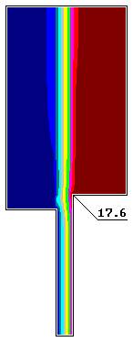 | 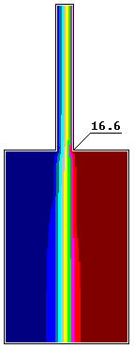 |  | 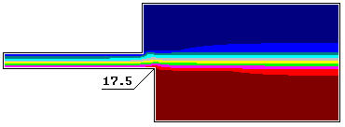
а | б |  | в
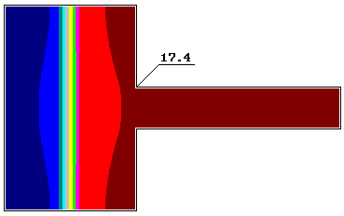
г |  | д

Рис. 2.1.3. Распределение изотерм

Расчет приведенного сопротивления теплопередаче стены ТИП 1

Данные сведены в табл. 2.1.3.

Таблица 2.1.3
Элемент конструкции | Удельный геометрический показатель | Удельные потери теплоты | Удельный поток теплоты, обусловленный элементом | Доля общего потока теплоты через фрагмент, %
Плоский элемент 1 | а₁ = 1,000 | U₁ = 0,244 Вт/(м²·^{о}С) | U₁а₁ = 0,244 Вт/(м²·^{о}С) | 74,16
Линейный элемент 1 | l₁ = 0,1653 м⁻¹ | Ψ₁ = 0,012 Вт/(м·^{о}С) | Ψ₁l₁ = 0,002  Вт/(м²·^{о}С) | 0,61
Линейный элемент 2 | l₂ = 0,1653 м⁻¹ | Ψ₂ = 0,013 Вт/(м·^{о}С) | Ψ₂l₂ = 0,002 Вт/(м²·^{о}С) | 0,61
Линейный элемент 3 | l₃ = 0,4893 м⁻¹ | Ψ₃ = 0,008 Вт/(м·^{о}С) | Ψ₃l₃ = 0,004 Вт/(м²·^{о}С) | 1,22
Линейный элемент 4 | l₄ = 0,4060 м⁻¹ | Ψ₃ = 0,145 Вт/(м·^{о}С) | Ψ₄l₄ = 0,059 Вт/(м²·^{о}С) | 17,93
Точечный элемент 1 | n₁ = 4,4444 м⁻² | χ₁ = 0,004 Вт/^{о}С | χ₁n₁ = 0,018 Вт/(м²·^{о}С) | 5,47
Итого |  |  | 1/R_{o}^{пр} = 0,329 Вт/(м²·^{о}С) | 100

Приведенное сопротивление теплопередаче стены ТИП 1 рассчитывается по формуле (Е.1) [1]:

R^{пр}_{ст.1} = 1/0,329 = 3,04 м²·^{о}С/Вт.

Коэффициент теплотехнической однородности, определенный по формуле (Е.4) [1], равен: r_{ст.1} = 0,244/0,329 = 0,74.

Полученное значение R^{пр}_{ст.1} = 3,04 м²·^{о}С/Вт ниже базового значения требуемого сопротивления теплопередаче R^{тр}_{ст.1} = 3,66 м²·^{о}С/Вт, но выше нормируемого сопротивления теплопередаче R^{норм}_{ст.1} = 0,63·3,66 = 2,31 м²·^{о}С/Вт.

Температурный перепад между температурой внутреннего воздуха и температурой внутренней поверхности ограждающей конструкции составляет:
- для жилых помещений:
Δt_{о} = (t_{в} – t_{н})/(R^{пр}_{ст.1} · α_{в}) = (21 + 37)/(3,04·8,7) = 2,2 ^{о}С < Δt_{n} = 4,0 ^{о}С.

Рассмотренная конструкция (стена ТИП 1) соответствует требованиям [1].

Приведенное сопротивление теплопередаче составляет: R^{пр}_{ст.1} = 3,04 м²·^{о}С/Вт.
Площадь данной ограждающей конструкции составляет:
по основной части здания: A_{ст.1} = 3850,47 м²;
по ЛЛУ: А_{ст.1ЛЛУ} = 5,65 м².

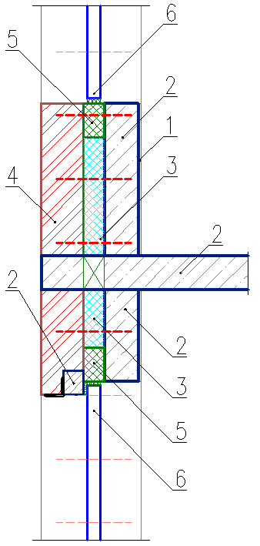
2.2. Стена ТИП 2
Данная конструкция ограничивает отапливаемый объем жилой части здания, ЛЛУ и представляет собой многослойную конструкция: внутренний слой – оштукатуренный цементно-песчаным раствором толщиной 20 мм монолитный железобетон толщиной 200 мм, эффективный утеплитель – плиты пенополистирольные ПСБ-С-25 ГОСТ 15588-86 толщиной 120 мм, кладка из кирпича керамического пустотного КР-л-пу 1НФ/100/2,0/50 ГОСТ 530-2012 на цементно-песчаном растворе толщиной 250 мм.
Стеновое ограждение поэтажно примыкает к перфорированному монолитному перекрытию толщиной 200 мм. Схема стенового ограждения представлены на рис. 2.2.1.
Характеристики материалов конструкции стенового ограждения ТИП 2 сведены в табл. 2.2.1.

Таблица 2.2.1
Материал | Плотность ρ, кг/м³ | Коэффициент теплопроводности λ_{А}, Вт/(м^{.о}С)
1. Штукатурка из цементно-песчаного раствора М150 | 1800 | 0,76
2. Железобетон | 2500 | 1,92
3. Плиты пенополистирольные ПСБ-С-25 ГОСТ 15588-86 | 25 | 0,038
4. Кладка из кирпича керамического пустотного КР-л-пу 1НФ/100/2,0/50 ГОСТ 530-2012 на цементно-песчаном растворе М100 | 1600 | 0,58
5. Противопожарная рассечка – плиты ТЕХНОФАС ТУ 5762-010-74182181-2012 | 140 | 0,040
6. Светопрозрачное ограждение R = 0,66 м²·^{о}С/Вт | - | 0,163

Элементы, составляющие ограждающую конструкцию

а) стеновое ограждение, состоящая из четырех слоев: штукатурка (20 мм), железобетон (200 мм), пенополистирол (120 мм), кирпич керамический пустотный (250мм) – плоский элемент (рис. 2.2.2.а);

б) верхний оконный откос – линейный элемент 1 (рис. 2.2.2.б);

в) нижний оконный откос – линейный элемент 2 (рис. 2.2.2.в);

г) боковой оконный откос – линейный элемент 3 (рис. 2.2.2.г);

д) перфорированная плита перекрытия – линейный элемент 4 (рис. 2.2.2.д);

е) связь диаметром 5 мм в стеновом ограждении – точечный элемент (рис. 2.2.2.е).

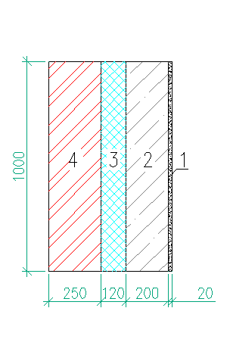 | 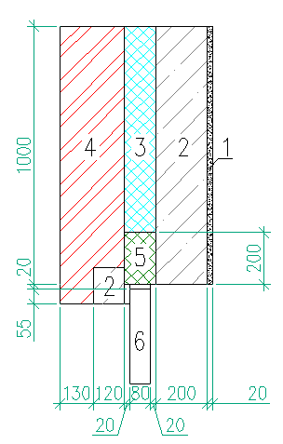
а | б
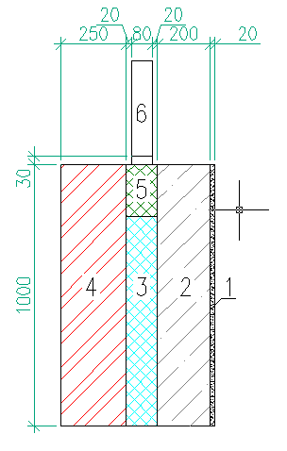 | 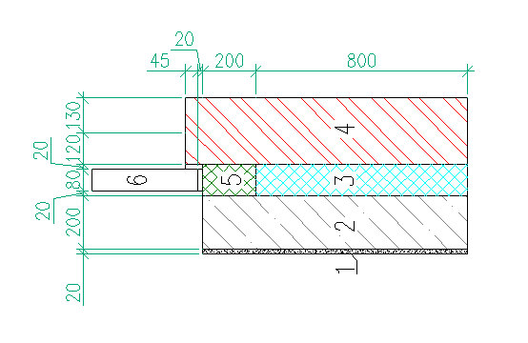
в | г
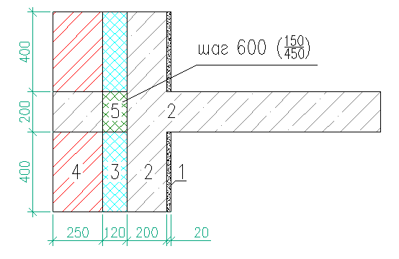 | 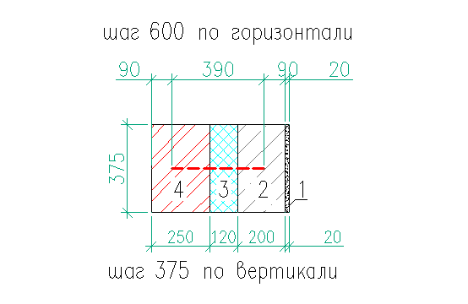
д | е

Рис. 2.2.2. Элементы, составляющие ограждающую конструкцию (стена ТИП 2)

Геометрические характеристики проекций элементов

Фасад здания (стена ТИП 2), включая световые и дверные проемы, имеет площадь 1236,71 м². Суммарная площадь световых и дверных проемов, расположенных на данном фасаде составляет 177,96 м² (152,65 м² – двери, 25,31 м² – окна).

Площадь поверхности фрагмента ограждающей конструкции для расчета приведенного сопротивления теплопередаче R_{о}^{пр} составляет: А_{ст.2} = А_{ф.2} – А_{ок} = =1236,71 – 177,96 = 1058,75 м²;

Доля плоского элемента от общей площади конструкции составляет: а₂ = =1058,75/1058,75 = 1;

Общая длина проекции верхних оконных откосов составляет: L₁ = 69,34 м. Длина проекции этих ребер, приходящихся на 1 м² площади фрагмента равна l₁ = 69,34/ 1058,75 = 0,0655 м⁻¹;

Общая длина проекции нижних оконных откосов составляет: L₂ = 69,34 м. Длина проекции этих ребер, приходящихся на 1 м² площади фрагмента равна l₂ = 637,45/ 1058,75 = 0,0655 м⁻¹;

Общая длина проекции боковых оконных откосов составляет: L₃ = 212,55 м. Длина проекции этих ребер, приходящихся на 1 м² площади фрагмента равна l₃ = 212,55/ 1058,75 = 0,2008 м⁻¹;

Общая длина перфорированной плиты перекрытия составляет: L₄ = 373,5 м. Длина проекции перекрытия, приходящихся на 1 м² площади фрагмента равна l₄ = 373,5/ 1058,75 = 0,3528 м⁻¹;

Общее количество связей в стеновом ограждении равно 4706 шт. Количество связей, приходящихся на 1 м² стены равно n₁ = 4706/1058,75 = 4,4449 м⁻².

Расчет удельных потерь теплоты, обусловленных элементами

Все температурные поля рассчитываются для температуры наружного воздуха минус 37^{о}С и температуры внутреннего воздуха 21 ^{о}С.

Для плоского элемента 1 удельные потери теплоты определяются по формулам (Е.6) и (Е.3) [1]:

R_{о2}^{усл} = 1/8,7 + 0,02/0,76 + 0,2/1,92 +0,12/0,038 + 0,25/0,58 + 1/23 = 3,88 м²·^{о}С/Вт,

U₂ = 1/R_{о2}^{усл} = 1/3,88 = 0,258 Вт/(м²·^{о}С).

Расчеты удельных характеристик элементов сведены в табл. 2.2.2. Температурные поля элементов представлены на рис. 2.2.3.

Таблица 2.2.2
Элемент фрагмента | Потери теплоты через однородный участок стены | Потери теплоты через неоднородный участок | Удельные потери теплоты | Удельный геометрический показатель
Линейный элемент 1 (рис. 2.2.3.а) | Q_{1,l} = 14,95 Вт/м | Q₁^{L} = 15,45 Вт/м | Ψ₁ = 0,009 Вт/(м·^{о}С) | l₁ = 0,0655 м⁻¹
Линейный элемент 2 (рис. 2.2.3.б) | Q_{2,l} = 14,95 Вт/м | Q₂^{L} = 15,65 Вт/м | Ψ₂ = 0,012 Вт/(м·^{о}С) | l₂ = 0,0655 м⁻¹
Линейный элемент 3 (рис. 2.2.3.в) | Q_{3,l} = 14,95 Вт/м | Q₃^{L} = 15,37 Вт/м | Ψ₃ = 0,007 Вт/(м·^{о}С) | l₃ = 0,2008 м⁻¹
Линейный элемент 4 (рис. 2.2.3.г) | Q_{4,l} = 8,97 Вт/м | Q₄^{L} = 18,22 Вт/м | Ψ₄ = 0,159 Вт/(м·^{о}С) | l₄ = 0,3528 м⁻¹
Точечный элемент 1  (рис. 2.2.3.д) | Ǭ_{l} = 3,36 Вт | Q₁ = 3,66 Вт | χ₁ = 0,005 Вт/^{о}С | n₁ = 4,4449 м⁻²

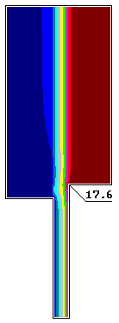 | 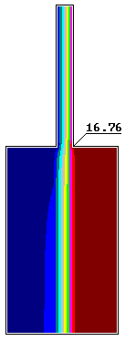 |  | 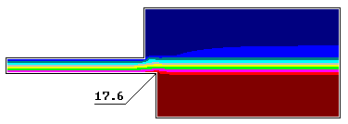
а | б |  | в
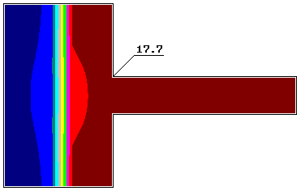
г |  | д

Рис. 2.2.3. Распределение изотерм

Расчет приведенного сопротивления теплопередаче стены ТИП 1

Данные сведены в табл. 2.2.3.

Таблица 2.2.3
Элемент конструкции | Удельный геометрический показатель | Удельные потери теплоты | Удельный поток теплоты, обусловленный элементом | Доля общего потока теплоты через фрагмент, %
Плоский элемент 1 | а₁ = 1,000 | U₁ = 0,258 Вт/(м²·^{о}С) | U₁а₁ = 0,244 Вт/(м²·^{о}С) | 76,11
Линейный элемент 1 | l₁ = 0,0655 м⁻¹ | Ψ₁ = 0,009 Вт/(м·^{о}С) | Ψ₁l₁ = 0,001  Вт/(м²·^{о}С) | 0,29
Линейный элемент 2 | l₂ = 0,0655 м⁻¹ | Ψ₂ = 0,012 Вт/(м·^{о}С) | Ψ₂l₂ = 0,001 Вт/(м²·^{о}С) | 0,29
Линейный элемент 3 | l₃ = 0,2008 м⁻¹ | Ψ₃ = 0,007 Вт/(м·^{о}С) | Ψ₃l₃ = 0,001 Вт/(м²·^{о}С) | 0,29
Линейный элемент 4 | l₄ = 0,3528 м⁻¹ | Ψ₄ = 0,159 Вт/(м·^{о}С) | Ψ₄l₄ = 0,056 Вт/(м²·^{о}С) | 16,52
Точечный элемент 1 | n₁ = 4,4449 м⁻² | χ₁ = 0,005 Вт/^{о}С | χ₁n₁ = 0,022 Вт/(м²·^{о}С) | 6,49
Итого |  |  | 1/R_{o}^{пр} = 0,339 Вт/(м²·^{о}С) | 100

Приведенное сопротивление теплопередаче стены ТИП 2 рассчитывается по формуле (Е.1) [1]:

R^{пр}_{ст.2} = 1/0,339 = 2,94 м²·^{о}С/Вт.

Коэффициент теплотехнической однородности, определенный по формуле (Е.4) [1], равен: r_{ст.2} = 0,258/0,339 = 0,76.

Полученное значение R^{пр}_{ст.1} = 2,94 м²·^{о}С/Вт ниже базового значения требуемого сопротивления теплопередаче R^{тр}_{ст.1} = 3,66 м²·^{о}С/Вт, но выше нормируемого сопротивления теплопередаче R^{норм}_{ст.1} = 0,63·3,66 = 2,31 м²·^{о}С/Вт.

Температурный перепад между температурой внутреннего воздуха и температурой внутренней поверхности ограждающей конструкции составляет:
- для жилых помещений:
Δt_{о} = (t_{в} – t_{н})/(R^{пр}_{ст.1} · α_{в}) = (21 + 37)/(2,94·8,7) = 2,3 ^{о}С < Δt_{n} = 4,0 ^{о}С.

Рассмотренная конструкция (стена ТИП 2) соответствует требованиям [1].

Приведенное сопротивление теплопередаче составляет: R^{пр}_{ст.2} =2,94 м²·^{о}С/Вт.
Площадь данной ограждающей конструкции составляет:
по основной части здания: A_{ст.2} = 819,51 м²;
по ЛЛУ: А_{ст.2ЛЛУ} = 239,24 м².

2.3. Чердачное перекрытие
Характеристики материалов конструкции чердачного перекрытия:
1. Стяжка армированная из цементно-песчаного раствора ρ = 1800 кг/м³, λ_{А}= =0,76Вт/(м^{.о}С); δ = 0,04 м;
2. Утеплитель – пенополистирол ПСБ-С 35 ГОСТ 15588-86 ρ = 40 кг/м³, λ_{А} = =0,040Вт/(м^{.о}С); δ = 0,05 м;
3. Выравнивающая стяжка из цементно-песчаного раствора ρ = 1800 кг/м³, λ_{А}= =0,76Вт/(м^{.о}С); δ = 0,01 м;
4. Монолитная железобетонная плита ρ = 2500 кг/м³, λ_{А} = 1,92 Вт/(м^{.о}С); δ = 0,20 м.

Сопротивление теплопередаче данной ограждающей конструкции:
R_{o} = 1/α_{в} + δ₁/λ₁ + δ₂/λ₂ + δ₃/λ₃ + δ₄/λ₄ + 1/α_{н} =
= 1/12 + 0,04/0,76 + 0,05/0,040 + 0,01/0,76 + 0,20/1,92 + 1/8,7 = 1,62 м²·^{о}С/Вт.

Полученное значение (R_{o} = 1,62 м²·^{о}С/Вт) больше нормируемого сопротивления теплопередаче R^{тр}_{кр.1} = 0,52 м²·^{о}С/Вт.

Температурный перепад между температурой внутреннего воздуха и температурой внутренней поверхности ограждающей конструкции составляет:
Δt_{о} = (t_{в} – t_{н})/(R_{o} ·α_{в}) = (21 – 18)/(1,62·8,7) = 0,2 ^{о}С < Δt_{n} = 3,0 ^{о}С;

Рассмотренная конструкция (без учета влияния покрытия теплого чердака) соответствует требованиям [1].
Площадь данной ограждающей конструкции: A_{кр.1} = 554,23 м².

Характеристики материалов конструкции покрытия над теплым чердаком:
1. Кровля рулонная в два слоя: «Техноэласт ЭКП» и «Унифлекс ВЕНТ ЭПВ» (в расчете не учтена);
2. Стяжка армированная из цементно-песчаного раствора ρ = 1800 кг/м³, λ_{А} = =0,76Вт/(м^{.о}С); δ = 0,04 м;
3. Разуклонка из керамзитового гравия ρ = 600 кг/м³, λ_{А} = 0,17 Вт/(м^{.о}С); δ = 0,03 м;
4. Утеплитель – пенополистирол ПСБ-С-35 ГОСТ 15588-86 ρ = 35 кг/м³, λ_{А} = =0,040Вт/(м^{.о}С); δ = 0,18м;
(Пароизоляция в расчете не учтена)
5. Монолитная железобетонная плита ρ = 2500 кг/м³, λ_{А} = 1,92 Вт/(м^{.о}С); δ = 0,20 м.

Сопротивление теплопередаче данной ограждающей конструкции:
R_{o} = 1/α_{в} + δ₂/λ₂ + δ₃/λ₃ + δ₄/λ₄ + δ₅/λ₅ + 1/α_{\н} =
= 1/23 + 0,04/0,76 + 0,03/0,17 + 0,18/0,040 + 0,20/1,92 + 1/8,7 = 4,99 м²·^{о}С/Вт.

Площади покрытия над теплым чердаком и перекрытия теплого чердака составляют А_{с} = 554,23 м², наружных стен теплого чердака А_{g.w} = 249,96 м².
Приведенную площадь определяем по формуле
a_{g.w} = 249,96/554,23 = 0,45.
Сопротивление теплопередаче чердачных стен: 3,04 м²·^{о}С/Вт (см. расчет п. 2.1).

Приведенный расход воздуха в системе вентиляции для 19-ти этажного дома с электроплитами определенный составляет: G_{ven} = 30,8 кг/(м² ч).
Сопротивление теплопередаче покрытия чердака:
R_{o}^{g.c} =(18 + 37)/(0,28·30,8·(21,5 – 18) + (21 – 18)/1,62 – (18 + 37)·0,45/3,04) = 2,3 м²·^{о}С/Вт.
Суммарное сопротивление теплопередаче горизонтальных ограждений теплого чердака составит:
R_{c} = 1,62 + 2,30 = 3,92 м²·^{о}С/Вт.

Сопротивление теплопередаче составляет: R_{кр.1} = 3,92 м²·^{о}С/Вт.
Площадь данной ограждающей конструкции составляет: A_{кр.1} = 554,23 м².

2.4. Покрытие совмещенное
Данное покрытие ограничивает объем лестничной клетки.
Характеристики материалов конструкции:
1. Кровля рулонная в два слоя: «Техноэласт ЭКП» и «Унифлекс ВЕНТ ЭПВ» (в расчете не учтена);
2. Стяжка армированная из цементно-песчаного раствора ρ = 1800 кг/м³, λ_{А} = =0,76Вт/(м^{.о}С); δ = 0,04 м;
3. Разуклонка из керамзитового гравия ρ = 600 кг/м³, λ_{А} = 0,17 Вт/(м^{.о}С); δ = 0,03 м;
4. Утеплитель – пенополистирол ПСБ-С-35 ГОСТ 15588-86 ρ = 35 кг/м³, λ_{А} = =0,040Вт/(м^{.о}С); δ = 0,18м;
(Пароизоляция в расчете не учтена)
5. Монолитная железобетонная плита ρ = 2500 кг/м³, λ_{А} = 1,92 Вт/(м^{.о}С); δ = 0,20 м.

Сопротивление теплопередаче данной ограждающей конструкции:
R_{o} = 1/α_{в} + δ₂/λ₂ + δ₃/λ₃ + δ₄/λ₄ + δ₅/λ₅ + 1/α_{\н} =
= 1/23 + 0,04/0,76 + 0,03/0,17 + 0,18/0,040 + 0,20/1,92 + 1/8,7 = 4,99 м²·^{о}С/Вт.

Полученное значение сопротивления теплопередаче R_{o, кр.2} = 4,99 м²·^{о}С/Вт, больше нормируемого R^{тр}_{кр.2} = 2,29 м²·^{о}С/Вт.

Температурный перепад между температурой внутреннего воздуха и температурой внутренней поверхности ограждающей конструкции составляет:
Δt_{о} = (t_{в} – t_{н})/(R_{o, кр.2} ·α_{в}) = (5 + 37)/(4,99·8,7) = 1,0 ^{о}С < t_{n} = 3,0 ^{о}С.

Рассмотренная конструкция соответствует требованиям [1].

Сопротивление теплопередаче составляет: R_{o, кр.2} = 4,99 м²·^{о}С/Вт.
Площадь данной ограждающей конструкции составляет: А_{кр.2} = 18,53 м².

2.5. Перекрытие над техподпольем
Данная конструкция ограничивает отапливаемый объем здания.
Характеристики материалов конструкции:
1. Покрытие пола (в расчете не учитывалось);
2. Стяжка из цементно-песчаного раствора М150 с устройством обогреваемых полов ТЕПЛОЛЮКС ρ = 1800 кг/м³, λ_{А} = 0,76 Вт/(м^{.о}С); δ = 0,065 м;
3. Утеплитель – пенополистирол ПСБ-С-50 ГОСТ 15588-86 ρ = 40 кг/м³, λ_{А} = =0,041Вт/(м^{.о}С), δ = 0,03 м;
(Пароизоляция в расчете не учтена)
4. Перекрытие железобетонное ρ = 2500 кг/м³, λ_{А} = 1,92 Вт/(м^{.о}С), δ = 0,20 м.

Сопротивление теплопередаче данной ограждающей конструкции с учетом неотапливаемого пространства техподполья:

R_{o} = 1/α_{int} + δ₂/λ₂ + δ₃/λ₃ + δ₄/λ₄ + 1/α_{ext} =
= 1/8,7 + 0,065/0,76 + 0,03/0,041 + 0,20/1,92 + 1/12 = 1,12 м²·^{о}С/Вт.

Полученное значение сопротивления теплопередаче R_{o.цок} = 1,12 м²·^{о}С/Вт, меньше нормируемого R^{тр}_{цок} = 3,30 м²·^{о}С/Вт. Однако, проектом предусмотрено устройство обогреваемых полов ТЕПЛОЛЮКС, что будет компенсировать потери тепла через рассмотренное ограждение.

Температурный перепад между температурой внутреннего воздуха и температурой внутренней поверхности ограждающей конструкции составляет:
Δt_{о} = (t_{в} – t_{н})/(R_{o.цок} ·α_{в}) = (21 – 2)/(1,12·8,7) = 1,95 ^{о}С < Δt_{n} = 2,0 ^{о}С.

Сопротивление теплопередаче составляет: R_{o, цок} = 1,12 м²·^{о}С/Вт.
Площадь данной ограждающей конструкции: А_{цок} = 572,76 м².

2.6. Светопрозрачные конструкции
Окна и балконные двери (нижние части дверей остеклены – глухие заполнения отсутствуют) выполнены по ГОСТ 30674-99 блоками из поливинилхлоридных профилей с заполнением двухкамерным стеклопакетом СПД 4М₁ – 12 – 4M₁ – 12 – И4 по ГОСТ 24866-99, имеющие приведенное сопротивление теплопередаче R^{пр}_{ок} = 0,65 м²·^{о}С/Вт.
Площадь данной ограждающей конструкции: А_{ок} = 1353,76 м².

2.7. Входные двери
В проекте заложены стальные входные двери коробчатого сечения для входа в подъезд, входа на лестничную клетку (1 этаж) и входа в мусорокамеру, имеющие приведенное сопротивление теплопередаче не менее 1,07 м²·^{о}С/Вт (ГОСТ 31173-2003). A_{дв.1} = 11,39 м².
Также двери по ГОСТ 21519-2003 из ПВХ с заполнением двухкамерным стеклопакетом СПД 4М₁ – 12 – 4M₁ – 12 – И4 по ГОСТ 24866-99, имеющие приведенное сопротивление теплопередаче 0,65 м²·^{о}С/Вт, запроектированы на междуэтажных переходах незадымляемой лестничной клетки. A_{дв.2} = 141,26 м².

3. Расчет удельного расхода тепловой энергии на отопление здания

3.1. Удельная теплозащитная характеристика здания
Удельная теплозащитная характеристика здания рассчитывается по формуле (Ж.1) [1]:

k_{об} = 1/V_{от} · ∑(n_{t,i} · А_{ф,i} /R_{о, i}^{пр}) = 1/34136,5 · [3850,47/3,04 + 819,51/2,94 + 1328,45/0,65 + +11,39/1,07 + 0,422·(5,65/3,04 + 239,24/2,94 + 18,53/4,99 + 25,31/0,65 + 141,26/0,65) + +0,108·554,23/3,92 + 0,686·572,76/1,12)] = 4110,67/34136,5 = 0,12 Вт/(м³·^{о}С).

Детали расчета сведены в таблицу 2.8.

Таблица 2.8
Наименование фрагмента | n_{t,i} | А_{ф,i}, м² | R_{о, i}^{пр} м²·^{о}С/Вт | n_{t,i}·А_{ф,i}/ R_{о, i}^{пр} Вт/^{о}С | %
Стеновое ограждение ТИП 1 | 1 | 3850,47 | 3,04 | 1266,60 | 30,81
 | 0,422 | 5,65 |  | 0,78 | 0,02
Стеновое ограждение ТИП 2 | 1 | 819,51 | 2,94 | 278,74 | 6,78
 | 0,422 | 239,24 |  | 34,34 | 0,84
Чердачное перекрытие | 0,108 | 554,23 | 3,92 | 15,27 | 0,37
Совмещенное покрытие | 0,422 | 18,53 | 4,99 | 1,57 | 0,04
Перекрытие над техподпольем | 0,686 | 572,76 | 1,12 | 350,82 | 8,53
Окна | 1 | 1328,45 | 0,65 | 2043,77 | 49,72
 | 0,422 | 25,31 | 0,65 | 16,43 | 0,40
Входные двери | 1,0 | 11,39 | 1,07 | 10,64 | 0,26
 | 0,422 | 141,26 | 0,65 | 91,71 | 2,23
Сумма |  | 7566,80 |  | 4110,67 | 100

Нормируемое значение удельной теплозащитной характеристики здания определяется по формуле (5.5) [1]:
$$k_{об}^{тр}=\frac{0,16+\frac{10}{\sqrt{V_{от}}}}{0,00013∙ГСОП+0,61}=\frac{0,16+\frac{10}{\sqrt{34136,5}}}{0,00013∙6454,1+0,61}=0,15 Вт/(м^{3}∙{}_{ }^{о}С).$$

Удельная теплозащитная характеристика меньше нормируемой величины, следовательно, оболочка удовлетворяет нормативным требованиям.
Приведенный трансмиссионный коэффициент: K_{общ} = k_{об} / K_{комп} = 0,12 / 0,22 = 0,545

3.2. Удельная вентиляционная характеристика здания
Удельная вентиляционная характеристика здания рассчитывается по формуле (Г.2) [1]:
$$k_{вент}=0,28∙с∙n_{в}∙β_{v}∙ρ_{в}^{вент}∙\left(1-k_{эф}\right)=$$
= 0,28·1·0,281·0,85·1,326·(1 – 0) = 0,089 Вт/(м³·^{о}С),

где $с$ = 1 кДж/(кг·^{о}С) – удельная теплоемкость воздуха;

$n_{в}$= [(L_{вент}·n_{вент})/168 + (G_{инф}·n_{инф})/(168·$ρ_{в}^{вент}$)] / (β_{v}·V_{от}) =
= [(8100·168)/168 + (78,65·168)/(168·1,326)] / (0,85·34136,5) = 0,281 ч⁻¹,

здесь L_{вент} = 0,35·h_{эт}·A_{ж} = 0,35·2,9·4201,91 = 4264,9 м³/ч < 30·m = 30·270 = 8100 м³/ч, в таком случае принимаем L_{вент} = 8100 м³/ч;

n_{вент} = 168 ч;

G_{инф} = (А_{ок}/R^{тр}_{и,ок})·(Δр_{ок}/10)^{2/3} + (А_{дв}/R^{тр}_{и,дв})·(Δр_{дв}/10)^{1/2} =
= (25,31/3,23)·(16,15/10)^{2/3} + (152,65/3,54)·(24,77/10)^{1/2} = 78,65 кг/ч;
А_{ок} = 25,31 м²; А_{дв} = 152,65 м²;
Δр_{ок} = 0,28·H·(γ_{н} - γ_{в}) + 0,03 γ_{н}⋅v² = 0,28·63,85·(13,0 – 12,5) + 0,03·13,0·4,3² = 16,15 Па;
Δр_{дв} = 0,55·H·(γ_{н} - γ_{в}) + 0,03 γ_{н}⋅v² = 0,55·63,85·(13,0 – 12,5) + 0,03·13,0·4,3² = 24,77 Па;
γ_{н} = 3463/(273 – 6,7) = 13,0 Н/м³; γ_{в} = 3463/(273 + 5) = 12,5 Н/м³;
R^{тр}_{и,ок} = Δр_{ок}/ G_{н} = 16,15 / 5 = 3,23 м²·ч·Па/кг;
R^{тр}_{и,дв} = Δр_{дв}/ G_{н} = 24,77 / 7 = 3,54 м²·ч·Па/кг.

n_{инф} = 168 ч;

$β_{v}$ = 0,85 – коэффициент снижения объема воздуха в здании, учитывающий наличие внутренних ограждающих конструкций;

$ρ_{в}^{вент}=353/(273+t_{от} )=353/(273-6,7)=1,326$ – средняя плотность приточного воздуха за отопительный период;

$k_{эф}$ = 0 – коэффициент эффективности рекуператора.

3.3. Удельная характеристика бытовых тепловыделений здания
Удельная характеристика бытовых тепловыделений здания рассчитывается по формуле (Г.6) [1]:
$$k_{быт}=\frac{q_{быт}∙А_{ж}}{V_{от}∙(t_{в}-t_{от})}=\frac{14,2∙4201,91}{34136,5∙(21+6,7)}=0,063 Вт/(м^{3}∙{}_{ }^{о}С),$$

где $q_{быт}$= 17 + (10-17) / (45-20) · (30-20) = 14,2 Вт/м²,
здесь 30 м² на человека – расчетная заселенность квартир объекта.

3.4. Удельная характеристика теплопоступлений в здание от солнечной радиации
Удельная характеристика теплопоступлений в здание от солнечной радиации рассчитывается по формуле (Г.7) [1]:
$$k_{рад}=\frac{11,6∙Q_{рад}^{год}}{(V_{от}∙ГСОП)}=\frac{11,6∙924883,53}{34136,5∙6454,1}=0,049 Вт/(м^{3}∙{}_{ }^{о}С),$$

где $Q_{рад}^{год}$ = τ_{F}⋅k_{F} (A_{F1}I₁ + A_{F2}I₂ + A_{F3}I₃ + A_{F4}I₄) + τ_{scy}k_{scy}A_{scy}I_{hor} = 0,8·0,68·(349,51·860 + 266,31·1200 + 304,43·1808 + 373,46·1200) + 0 = 924 883,53 МДж.

3.5. Расчетная удельная характеристика расхода тепловой энергии на отопление и вентиляцию здания за отопительный период
Расчетная удельная характеристика расхода тепловой энергии на отопление и вентиляцию здания за отопительный период рассчитывается по формуле (Г.1) [1]:
$$q_{от}^{р}=\left[k_{об}+k_{вент}-(k_{быт}+k_{рад})∙ν∙ζ\right]∙\left(1-ξ\right)∙β_{h}==\left[0,12+0,089-\left(0,063+0,049\right)∙0,836∙0,95\right]∙\left(1-0,1\right)∙1,11=0,120,$$

где $ν$ =0,7 + 0,000025⋅(ГСОП – 1000) = 0,836 – коэффициент снижения теплопоступлений за счет тепловой инерции ограждающих конструкций.

Полученная расчетная удельная характеристика расхода тепловой энергии на отопление и вентиляцию здания за отопительный период меньше 0,290 Вт/(м³·^{о}С) – величины, требуемой [1].
Найдем величину отклонения расчетного значения удельного расхода тепловой энергии на отопление и вентиляцию здания от нормативного:
($q_{от}^{р}$ – $q_{от}^{тр}$) / ($q_{от}^{тр}$ / 100) = (0,120 – 0,290) / (0,290 / 100) = -58,6 %.

Класс энергетической эффективности здания «А+».

3.6. Расход тепловой энергии на отопление и вентиляцию здания за отопительный период
Расход тепловой энергии на отопление и вентиляцию здания за отопительный период $Q_{от}^{год}$, кВт·ч/год, определяется по формуле (Г.10) [1]:

$Q_{от}^{год}=0,024∙ГСОП∙V_{от}∙q_{от}^{р}=0,024∙6454,1∙34136,5∙0,12=634 523 кВт∙ч/год$.

3.7. Общие теплопотери здания за отопительный период
Общие теплопотери здания за отопительный период $Q_{общ}^{год}$, кВт·ч/год, определяется по формуле (Г.11) [1]:

$Q_{общ}^{год}=0,024∙ГСОП∙V_{от}∙\left(k_{об}+k_{вент}\right)=0,024∙6454,1∙34136,5∙\left(0,12+0,089\right)= =1 105 127 кВт∙ч/год$.

3.8. Удельный расход тепловой энергии на отопление и вентиляцию здания за отопительный период
Удельный расход тепловой энергии на отопление и вентиляцию здания за отопительный период q, кВт·ч/(м²·год), определяется по формуле (Г.9а) [1]:

$$q=\frac{Q_{от}^{год}}{А_{от}}=\frac{634523}{10882,44}=58,3 кВт·ч/(м^{2}·год).$$

4. Заключение
Сроки, в течение которых в процессе эксплуатации должно быть обеспечено выполнение требований энергетической эффективности ограждающими конструкциями теплового контура здания жилого назначения (до первого капитального ремонта):
Наружные стены: 40 лет.
Светопрозрачные ограждающие конструкции (Блоки оконные и балконные двери из поливинилхлоридных профилей, ГОСТ 30674-99):
- ПВХ профили: 40 лет;
- Стеклопакеты: 20 лет;
- Уплотняющие прокладки: 10 лет.
Входные двери (из поливинилхлоридных профилей, ГОСТ 30970-2002):
- ПВХ профили: 40 лет;
- Стеклопакеты: 20 лет;
- Уплотняющие прокладки: 10 лет.
Входные двери стальные коробчатого сечения, ГОСТ 31173-2003: 10 лет.
Входные двери из алюминиевого профиля с заполнением стеклопакетом по ГОСТ 21519-2003 (офисы и детсад): 40 лет:
- Стеклопакеты: 20 лет;
- Уплотняющие прокладки: 10 лет.
Полы из линолеума на теплоизолирующей основе: 20 лет.
Покрытия: 10 лет.

5. Библиографический список
1. СП 50.13330.2012. Тепловая защита зданий. Актуализированная редакция СНиП 23-02-2003;
2. СП 131.13330.2012. Строительная климатология. Актуализированная версия СНиП 23-01-99*;
3. ГОСТ 30494-2011. Здания жилые и общественные. Параметры микроклимата в помещениях.

Приложение 1

Энергетический паспорт

Энергетический паспорт
на объект: «Многоэтажный жилой дом по адресу:
г. Красноярск, ул. _____, __

1 Общая информация
Дата заполнения (число, месяц, год) | __.__.2015 г.
Адрес здания | г. Красноярск
Разработчик проекта | ООО
Адрес и телефон разработчика | г. Красноярск,  ул.___, 1  тел.: 8 (391)
Шифр проекта | ___
Назначение здания, серия | Жилой дом
Этажность, количество секций | 1 секция, 19 этажей
Количество квартир | 114
Расчетное количество жителей или служащих | 270
Размещение в застройке | Отдельностоящее
Конструктивное решение | Каркасно-монолитное

2 Расчетные условия
Наименование расчетных параметров | Обозначение параметра | Единица измерения | Расчетное значение
1 Расчетная температура наружного воздуха для проектирования теплозащиты | t_{н} | °С | -37
2 Средняя температура наружного воздуха за отопительный период | t_{от} | °С | -6,7
3 Продолжительность отопительного периода | z_{от} | сут/год | 233
4 Градусо-сутки отопительного периода | ГСОП | °С·сут/год | 6454,1
5 Расчетная температура внутреннего воздуха для проектирования теплозащиты | t_{в} | °С | 21
6 Расчетная температура чердака | t_{черд} | °С | 18
7 Расчетная температура техподполья | t_{подп} | °С | 2

3 Показатели геометрические
Показатель | Обозначение и единица измерения | Расчетное проектное значение | Фактическое значение
8 Сумма площадей этажей здания | A_{от}, м² | 10882,44
9 Площадь жилых помещений | A_{ж}, м² | 4201,91
10 Расчетная площадь (общественных зданий) | A_{р}, м² | -
11 Отапливаемый объем | V_{от}, м³ | 34136,5
12 Коэффициент остекленности фасада здания | f | 0,21
13 Показатель компактности здания | K_{комп} | 0,22
14 Общая площадь наружных ограждающих конструкций здания, в том числе: | A_{н}^{сум}, м² | 7566,8
фасадов | A_{фас} | 6421,28
стен (тип 1) | A_{ст1} | 3856,12
стен (тип 2) | A_{ст2} | 1058,75
окон и балконных дверей | A_{ок1} | 1328,45
витражей | A_{ок2} | -
фонарей | A_{ок3} | -
окон лестнично-лифтовых узлов | A_{ок4} | 25,31
окон по сторонам света  С  В  Ю  З |  | 349,51  291,62  319,86  392,77
балконных дверей наружных переходов | A_{дв} | 141,26
входных дверей и ворот (раздельно) | A_{дв} | 11,39
покрытий (совмещенных) | A_{покр} | 18,53
чердачных перекрытий | A_{черд} | -
перекрытий «теплых» чердаков  (эквивалентная) | A_{черд.т} | 554,23
перекрытий над техническими подпольями  или над неотапливаемыми подвалами  (эквивалентная) | A_{цок1} | 572,76
перекрытий над проездами или под эркерами | A_{цок2} | -
стен в земле и пола по грунту (раздельно) | A_{цок3} | -

4 Показатели теплотехнические
Показатель | Обозначение и единица измерения | Нормируемое значение | Расчетное проектное значение | Фактическое значение
15 Приведенное сопротивление теплопередаче наружных ограждений, в том числе: | R_{о}^{пр},  м²·^{о}С/Вт
стен (тип 1) | R_{о,ст}^{пр} | 2,31 | 3,04
стен (тип 2) |  | 2,31 | 2,94
окон и балконных дверей | R_{о,ок1}^{пр} | 0,59 | 0,65
витражей | R_{о,ок2}^{пр} | - | -
фонарей | R_{о,ок3}^{пр} | - | -
окон лестнично-лифтовых узлов | R_{о,ок4}^{пр} | 0,59 | 0,65
балконных дверей наружных  переходов | R_{о,дв}^{пр} | 0,59 | 0,65
входных дверей и ворот  (раздельно) | R_{о,дв}^{пр} | 0,8 | 1,07
покрытий (совмещенных) | R_{о,покр}^{пр} | 4,34 | 4,99
чердачных перекрытий | R_{о,черд}^{пр} | - | -
перекрытий «теплых» чердаков  (эквивалентное) | R_{о,черд.т}^{пр} | 3,84 | 3,92
перекрытий над техническими  подпольями или над  неотапливаемыми подвалами  (эквивалентное) | R_{о,цок1}^{пр} | 3,84 | 1,12
перекрытий над проездами или  под эркерами | R_{о,цок2}^{пр} | - | -
стен в земле и пола по грунту  (раздельно) | R_{о,цок3}^{пр} | - | -

5 Показатели вспомогательные
Показатель | Обозначение показателя и единицы измерения | Нормируемое значение показателя | Расчетное проектное значение показателя
16 Общий коэффициент теплопередачи здания | K_{общ}, Вт/(м²·^{о}С) |  | 0,545
17 Средняя кратность воздухообмена здания за отопительный период при удельной норме воздухообмена | n_{в}, ч⁻¹ |  | 0,281
18 Удельные бытовые тепловыделения в здании | q_{быт}, Вт/м² |  | 0,063
19 Тарифная цена тепловой энергии для проектируемого здания | C_{тепл}, руб./кВт·ч |  | -

6 Удельные характеристики
Показатель | Обозначение показателя и единицы измерения | Нормируемое значение показателя | Расчетное проектное значение показателя
20 Удельная теплозащитная характеристика здания | k_{об}, Вт/(м³·^{о}С) | 0,15 | 0,12
21 Удельная вентиляционная характеристика здания | k_{вент}, Вт/(м³·^{о}С) |  | 0,089
22 Удельная характеристика бытовых тепловыделений здания | k_{быт}, Вт/(м³·^{о}С) |  | 0,063
23 Удельная характеристика теплопоступлений в здание от солнечной радиации | k_{рад}, Вт/(м³·^{о}С) |  | 0,049

7 Коэффициенты
Показатель | Обозначение показателя и единица измерения | Нормативное значение показателя
24 Коэффициент эффективности авторегулирования отопления | ζ | 0,95
25 Коэффициент, учитывающий снижение теплопотребления жилых зданий при наличии поквартирного учета тепловой энергии на отопление | ξ | 0,1
26 Коэффициент эффективности рекуператора | k_{эф} | 0
27 Коэффициент, учитывающий снижение использования теплопоступлений в период превышения их над теплопотерями | ν | 0,836
28 Коэффициент учета дополнительных теплопотерь системы отопления | β_{h} | 1,11

8 Комплексные показатели расхода тепловой энергии
Показатель | Обозначение показателя и единица измерения | Значение показателя
29 Расчетная удельная характеристика тепловой энергии на отопление и вентиляцию здания за отопительный период | q_{от}^{р}, Вт/(м³·^{о}С) | 0,120
30 Нормируемая удельная характеристика тепловой энергии на отопление и вентиляцию здания за отопительный период | q_{от}^{тр}, Вт/(м³·^{о}С) | 0,290
31 Класс энергосбережения |  | А+
32 Соответствует ли проект здания нормативному требованию по теплозащите |  | Да

9 Энергетические нагрузки здания
Показатель | Обозначение показателя | Единица измерений | Значение показателя
33 Удельный расход тепловой энергии на отопление и вентиляцию здания за отопительный период | q | кВт·ч/(м³·год)  кВт·ч/(м²·год) | 18,6  58,3
34 Расход тепловой энергии на отопление и вентиляцию здания за отопительный период | Q_{от}^{год} | кВт·ч/год | 634 523
35 Общие теплопотери здания за отопительный период | Q_{общ}^{год} | кВт·ч/год | 1 105 127

